Hytter

For deg som ønsker å leie en av våre hytter - her finner du all informasjon du trenger.
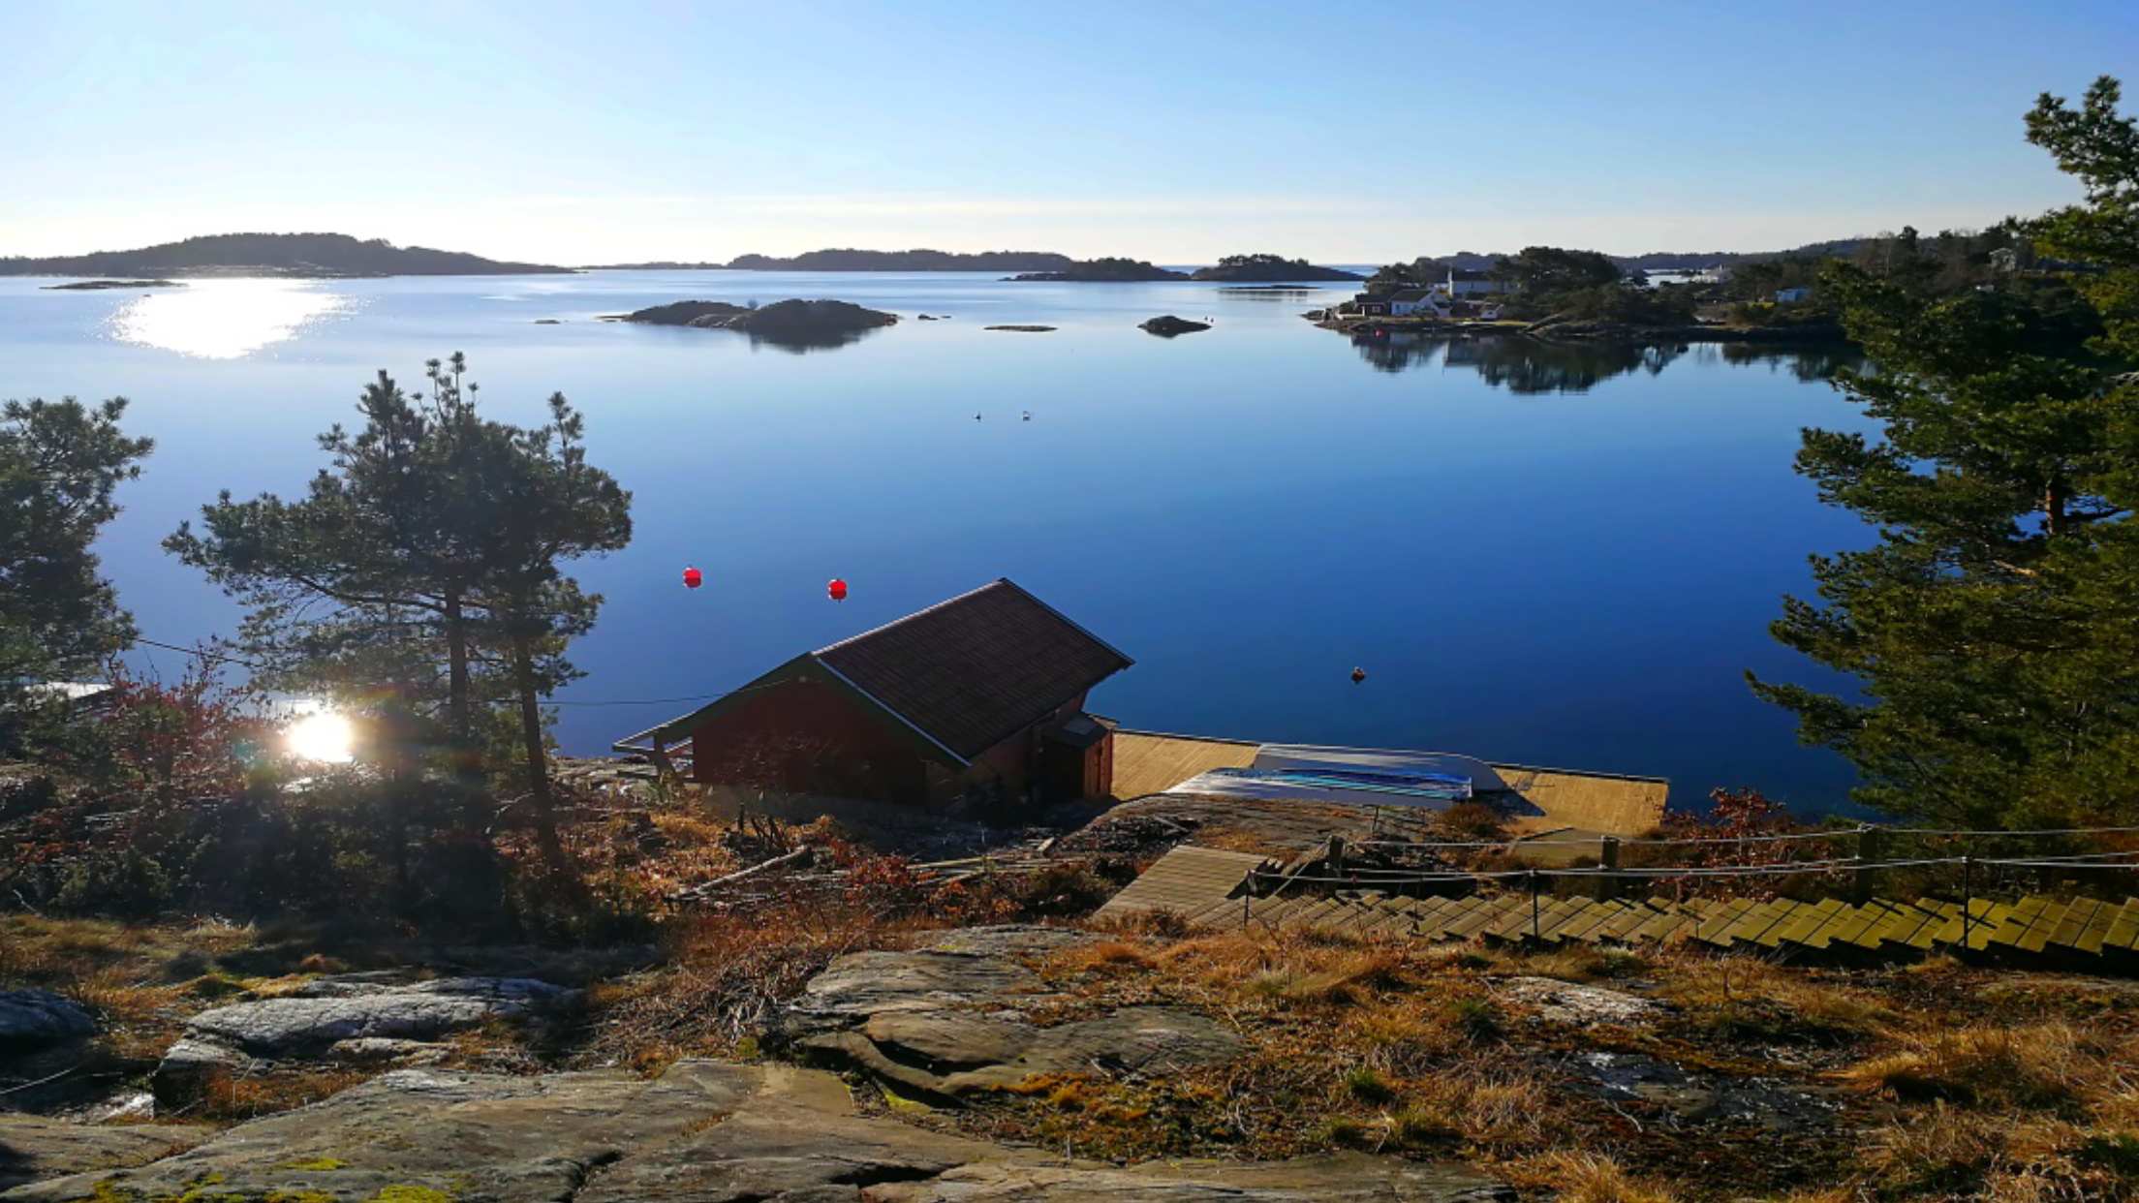
Hyttene leies ut uke eller helg hele året. Ukesleie prioriteres alltid gjennom året. Året er delt inn med ulike priser for skoleferier/ferier og resten av året.
Leietakere må selv sørge for fyringsved til innendørs fyring, sengetøy, håndklær, toalettpapir og redningsvester.
Vi holder klorin, vaskemidler og engangshansker.
Hvis du skal leie båt ta med egen bensinkanne. Vanlig bensin 95 blyfri uten tilsatt olje.
Ang hytteleie gjelder første mann/kvinne til mølla prinsippet. For å søke om leie av hytte sender du mail til hytte711kristiansand@gmail.com
Hilsen styret i Fagforbundet Sørlandet Sykehus Kristiansand avd. 711
Ved spørsmål kan du kontakte leder i hyttestyret Marthe Christine Steene på telefon: 95757679

GENERELL INFORMASJON:
Fagforbundet Sørlandet Sykehuset Kristiansand har to frittliggende hytter på Kvernhustangen i Søgne ca. 1 km syd øst for Åros camping, se vegkart under "Dokumenter" nederst på denne siden.
Det tar ca. 10 min å gå fra parkeringsplass langs vegen, og ut til hyttene (på en god tursti). På hyttene er det trillebår og tralle hvis du har med deg mye ting. Nøkkel til disse er i nøkkelskap på hyttene.
Hyttene ligger idyllisk til ca. 30 meter fra sjøen, har strøm, innlagt varmt og kaldt vann, vannklosett, dusj, dyner og puter til sengene. Er bra utstyrt med komfyr, kjøleskap m/frys og ellers nødvendig kjøkkenutstyr, samt TV.
Begge hyttene er like store, ca. 45 m² med stor altan mot sjøen.
- Hytte 1 har tre soverom med i alt 7 senger.
- Hytte 2 har to soverom med tilsammen 6 senger + hems med 3 madrasser (til sammen 9 sengeplasser.
- Det er egen brygge med to lettbåter. Leie av båtmotor må avtales på forhånd (ekstrakostnad)

NB! Viktig informasjon som: Huskeliste, bruk av hyttene, båtmotor m.m. finner du under "DOKUMENTER" nederst på denne siden.
NB! Dersom du ikke får opp noen av disse dokumentene fra din arbeidsplass, kan det være satt en sperre fra arbeidsgiverens side. Du må da åpne hjemmesida fra et privat nett.
Søknadsfrister:
"Førstemann/kvinne til mølla". Det kan søkes om uke eller helg.Utenom sesongen/feriene kan man leie i ukedagene. Begrenset tid for reservasjon, maksimalt 3 måneder fram pr datoen det reserveres fra. Skal det reserveres lengre, må halve beløpet betales og refunderes ikke ved kansellering.

Orientering om Sirelihyttene, Kjølpevika 7, 4640 Søgne.
Fagforbundet Sørlandet har to frittliggende hytter på Kvernhustangen i Søgne ca.1 km syd-øst for Åros camping (egen kartbeskrivelse under «dokumenter»). Det tar ca. 10 minutter å gå, på god turvei, fra parkeringsplass og ut til hyttene.
Hyttene ligger idyllisk til ca. 30 meter fra sjøen, har strøm, innlagt varmt og kaldt vann, vannklosett og dusj. De er bra utstyrt med komfyr, kjøleskap m/frys og ellers alt nødvendig kjøkkenutstyr samt TV.
Det som må tas med er dynetrekk, putevar, laken, oppvaskkluter og håndklær og lignende, samt flytevester for evt. båttur.
For evt. leie av båtmotor må også drivstoff tas med - 95 OKT blyfri.
Begge hyttene er like store, ca. 45 m2 med stor altan mot sjøen. • Hytte 1 har tre soverom med i alt 7 senger.
- Hytte 2 har to soverom med tilsammen 6 senger + hems med 3 madrasser. Denne skal være fri for husdyr pga. allergi.
- NB! Det er ikke tillat å overnatte i sjøboden (i hh til forsikring og Søgne kommune).
- Det er egen brygge med to lettbåter. Leie av båtmotor må avtales på forhånd (i søknaden), men kan også søkes i etterkant. Reglene må følges.
- Det er 2 trillebårer og en tralle på hyttene til disposisjon for bagasje, søppel og lignende.
- For reservasjon av hyttene: send E-post til: hytte711kristiansand@gmail.com
- For andre henvendelser om hyttene kontakt: Fagforbundet Sørlandet, hyttestyret, e-post hytte711kristiansand@gmail.com eller Marthe Christine Steene, tlf: 95757679
- Huskeliste for bruk av hyttene "Sireli" 1 og 2. For at vi skal kunne ta mest mulig vare på hyttene har hyttestyret laget en huskeliste som må følges. Les også info-permen som ligger på hyttene.
- Parkering: Det kan parkeres langs kjøreveien ved gangveien ned mot stien til hytteområde. Den opparbeidede parkeringsplassen i begynnelsen av kjøreveien (venstre side ved søppeldunkene), kan også benyttes, men det blir litt lenger turvei til hyttene. Vi har 1 parkeringsplass for hyttene som hyttestyret tildeler tilgang for. Denne har innkjøring med bom.
- Varme m.v.: Når du kommer til hytta ser du at en av panelovnene står på minst ca. 8 grader fordi hytta ikke er/har vært i bruk. Termostaten reguleres til ønsket temperatur under oppholdet. Det er også vifteovner til bruk.
- Husdyr: NB! På grunn av allergi (hund, katt, osv.) er det IKKE tillatt å ha med husdyr på hytte 2.
- For dere som har husdyr på hytte 1, gjelder følgende: Husdyr må ikke tas opp i møbler og ikke tas inn på soverommene. Husk å gjøre skikkelig rent slik at du ikke etterlater husdyr hår.
- Grilling: Det er en grill på hver hytte. Vi ber om forsiktighet ved bruk, og grillen skal rengjøres etter bruk. Før grilling må det undersøkes på nettsiden til Kristiansand brannvesen www.kbr.no for å sjekke om lovligheten. Sirelihyttene kommer under kategorien: Skogen, Marka og Stranden (ikke egen hage)
- Brannslukkingsapparat: Det står et brannslukkingsapparat i hver hytte, og det er en vannslange som henger på hytte 2.
- Søppel: Kommunen har innført kildesortering for søppel fra hyttene. Søppel skal leveres i de nye nedgravde containerne som står på høyre side rett etter innkjøringen til Krossnes. Her er container for: - Papp og papir - Plastembalasje (skal være ren og tørr) - Restavfall - I tillegg er det en «glassiglo» til glass- og metallembalasje 3 Nedkast i containerne åpnes med den elektroniske nøkkelbrikken som henger i en snor i gangen på hytta. Etter bruk MÅ den henges tilbake på plass i gangen. Hvis den ikke gjør det når ny leietaker kommer, skal det straks meldes fra på SMS til tlf. 95757679, og et gebyr vil bli sendt i etterkant til forrige leietaker
- Båt og Fiske: Det er en båt m/årer til disposisjon for hver hytte til fri benyttelse. Det er fornuftig å ta med dregg. Får du motorstopp, kast dreggen til du får feste og tilkall hjelp eller ro. Bruk av båtmotor: For de som har søkt om bruk av båtmotor er det en båt m/motor til hver hytte. De skal kun benyttes av dem som har søkt på forhånd eller under oppholdet. Se punktet under.
- Det er påbudt med redningsvest i båt. Vi kan dessverre ikke ha liggende redningsvester i alle størrelser. Hytteleier må derfor selv ta med sine egne eller leie for anledningen.
- Årene skal tas opp på land etter hver gangs bruk.
- Se til at båtene til enhver tid er fortøyd forsvarlig og ikke hugger mot brygge eller steiner.
- Pass på å øse båtene tomme for vann.
- Når du reiser fra hytta må du forvisse deg ekstra om at båtene er skikkelig fortøyd. For de som har leid båtmotor, skal motoren henge på båten og låses med kodelåsen.
- Båtmotor: Båtmotor skal bare benyttes av de som har søkt om bruk, og tilgang og ansvar for den er det leier som har i leietiden. For din sikkerhet: Den røde ledningen «Dødmannsledningen» som henger på båtmotoren, festes på håndleddet ditt når du bruker båten. I tilfelle du faller over bord stopper motoren. Om bruk og oppbevaring av påhengsmotor (egen anvisning). Dersom motoren likevel ikke starter, eller det blir behov for faglig tilsyn, må den overlates til fagkyndig servicepersonell. Det er ikke anledning til å demontere deler av motoren (prøve å fikse motoren sjøl), med mindre dette overlates til personer med god faglig kjennskap til påhengsmotorer. Motorhavari eller annen skade som påviselig skyldes uforsvarlig bruk eller behandling av motoren, kan forventes å måtte dekkes av den som forvoldte skaden. NB! Ved skade, send en e-post til hytte711kristiansand@gmail.com, eller kontakt Marthe Christine Steene på telefon 95757679.
- Ta vare på hyttene. Ikke gå med støvler eller andre utesko inne. Det blir svært lett merker i tregulv og tepper blir fort ødelagt. Vi ønsker å ta vare på hyttene, og oppfordrer alle til å behandle hyttene som om det var din egen, og skal være ryddig og ren når dere forlater den. Det ligger en huskeliste på hver hytte med hva som må huskes på før avreise
- Si fra til hyttestyret dersom der er mangler ved hytta eller det har oppstått skader når du forlater hytta. Det gjelder også ved leie av båtmotor. Dersom du forlater hytta tidligere enn max leietid (sommer kl.16.00 fredag) er det fint om du gir beskjed på SMS til Marthe Christine Steene på 95757679
- Nøkler ol vedr leie: Informasjon vedr nøkkel til hyttene vil bli sendt den enkelte når hyttene er tildelt, det gjelder også info ved leie av båtmotor, som er ekstrakostnad. Tildeling av parkeringsplass blir oppgitt til den som får tilgang til den.
- Betaling: Leiekostnad som sendes den enkelte skal betales senest innen 14 dager før hytten tas i bruk, og er bindende. Priser og informasjon ligger under «Dokumenter» og «Lenker» nederst på hjemmesida (se under).

